Kratek vodnik po eTwinning strokovnih izobraževanjih

Kaj spada pod eTwinning strokovna izobraževanja v tujini?

1. Delavnice strokovnega spopolnjevanja: pedagoške razvojne delavnice (Professional Development Workshops, v nadaljevanju PDW) so posebne delavnice, namenjene spodbujanju uporabe informacijske in komunikacijske tehnologije (IKT) pri pouku. PDW organizirajo Nacionalne svetovalne službe (NSS) iz posameznih držav, ki sodelujejo v akciji eTwinning, namenjene pa so vsem zaposlenim v šolah in vrtcih (učiteljem/vzgojiteljem, ravnateljem, svetovalcem, knjižničarjem itd.). PDW so pripravljene tematsko, kar pomeni, da so vsebine ciljno opredeljene.
PDW imajo izrazito praktično naravo: organizirajo in vodijo jih strokovnjaki/izkušeni učitelji/vzgojitelji, ki predstavljene sodobne tehnologije in rešitve uporabljajo v svoji vsakodnevni praksi. Udeleženci tako dobijo praktična znanja, kako uporabljati sodobne IKT pri pouku.
PDW praviloma trajajo 3 dni in so izvrstna priložnost za spoznavanje kolegov iz tujine in pletenje strokovne mreže poznanstev v evropskem merilu. Zagotovo so PDW dogodki, ki lahko pomembno prispevajo k strokovnemu razvoju evropskih učiteljev.

2. Kontaktni seminarji (v nadaljevanju KS) so dogodki, namenjeni iskanju projektnih partnerjev. Glavni cilj seminarjev je oblikovanje in registracija novih projektov na eTwinning portalu.

KS organizirajo NSS iz posameznih držav, ki sodelujejo v akciji eTwinning, namenjene pa so vsem zaposlenim v šolah/vrtcih (učiteljem, vzgojiteljem, ravnateljem, svetovalcem, knjižničarjem …). KS so navadno organizirani za specifično ciljno skupino.

Kako poteka sofinanciranje udeležbe na PDW/KS?

V okviru eTwinning aktivnosti je možno pridobiti sredstva za sofinanciranje stroškov poti, namestitve, prehrane in kotizacije v času poteka PDW/KS. Center Republike Slovenije za mobilnost in evropske programe izobraževanja in usposabljanja (v nadaljevanju Center) sklene dogovor o sofinanciranju z matično šolo/vrtcem udeleženca PDW/KS. Praviloma matična šola/vrtec založi potrebna sredstva. Ko se udeleženec vrne domov, napiše končno poročilo. Na podlagi tega poročila šola/vrtec dobi povrnjena sredstva s strani Centra.

Kako se prijaviti?

Za sodelovanje na PDW/KS morate:
- biti prijavljeni na eTwinning portalu (v primeru, da ste prijavljeni na portalu, a niste več zaposleni na šoli/vrtcu, niste upravičeni do prijave. Prosimo vas, da v tem primeru vaš profil deaktivirate v najkrajšem možnem času oz. vaš profil lahko na podlagi vašega sporočila izbriše NSS eTwinning),
- biti v rednem delovnem razmerju na šoli/vrtcu, ki je vpisana v razvid izvajalcev javno veljavnih programov na področju vzgoje in izobraževanja,
- oddati ustrezno prijavnico in prilogo (glejte https://www.cmepius.si/solsko-izobrazevanje/strokovna-izobrazevanja/).

Kakšen je nadaljnji postopek?

Center bo ocenil prijave v skladu z merili izbora, nato izbrani udeleženci opravijo še postopek registracije pri organizatorju. Matična šola/vrtec podpiše dogovor o sofinanciranju in udeleženec lahko odpotuje na PDW/KS. Po vrnitvi domov mora pripraviti kratko končno poročilo (obrazec je objavljen na https://www.cmepius.si/solsko-izobrazevanje/strokovna-izobrazevanja/).

Merila izbora

Izbor prispelih prijav bo opravljen v skladu z naslednjimi merili:
- Tematska ustreznost pomeni, da mora učitelj/vzgojitelj delovati na področju, na katerega se nanaša PDW/KS. Primer: če se PDW/KS nanaša na področje matematike, imajo prednost učitelji matematike.

- Projektne reference: prednost imajo učitelji/vzgojitelji, ki že imajo jasno izdelano zamisel za eTwinning projekt, ki jo predstavijo v svoji prijavnici.

- Diseminacijski načrt je načrt posredovanja pridobljenih znanj med sodelavci in stroko v Sloveniji.

- Motivacijsko pismo: učitelji/vzgojitelji morajo ob prijavi, poleg prijavnice, predložiti motivacijsko pismo (250 besed), zakaj bi se želeli udeležiti dogodka.

Udeleženci, ki se še niso udeležili PDW/KS, a so že sodelovali v eTwinning projektu, dobijo 5 točk (od skupno 20 možnih točk) v postopku vsebinskega ocenjevanja.
PDW/KS se izjemoma lahko udeležita dve osebi iz iste institucije. V tekočem koledarskem letu se lahko posamezniku sofinancira udeležba le na enem dogodku.

Način oddaje prijavnice

Oddati je potrebno eno originalno podpisano in žigosano prijavnico in prilogo. Vloga mora biti opremljena s podpisom odgovorne osebe šole/vrtca in učitelja/vzgojitelja ter z žigom šole/vrtca. Za pravočasno oddano se šteje prijava, ki je bila oddana na ustreznem obrazcu, po priporočeni pošti, najkasneje do datuma roka oddaje do 23.59 ure oz. oddana osebno v tajništvu Centra najkasneje do 15. ure na dan roka.

Prijavo pošljite v tiskani obliki na naslov: CMEPIUS (akcija eTwinning), Ob železnici 30a, 1000 Ljubljana.

Prijavnica je lahko izpolnjena v slovenskem ali angleškem jeziku.

Izločitveni kriteriji

Zaradi neizpolnjevanja tehničnih pogojev upravičenosti bo Center zavrnil prijavnico, ki ne bo izpolnjevala katerega koli merila iz tega razdelka:
- ni bila oddana pravočasno do razpisnega roka v tiskani obliki,
- ni bila izpolnjena na računalnik,
- ni bila oddana na ustreznem prijavnem obrazcu,
- ni podpisana s strani pooblaščene osebe in udeleženca,
- ne vsebuje obveznih prilog,
- je prispela po roku in na kuverti ni viden datum njene oddaje po pošti.

Center bo predal vsako prijavo, ki izpolnjuje pogoje upravičenosti (tehnične pogoje razpisa), v vsebinsko ocenjevanje vsaj enemu ocenjevalcu. Prijave, ki ne bodo dosegle 12 od 20 možnih točk, bodo zavrnjene. Za sofinanciranje bodo izbrane tiste prijave, ki bodo prejele največ točk pri vsebinskem ocenjevanju, do meje razpoložljivosti finančnih sredstev. Ostale prijave bodo uvrščene na rezervno listo.

Financiranje udeležbe na PDW/KS

Vsak udeleženec je upravičen do kritja naslednjih stroškov:
- poti,
- kotizacije,
- dodatnih stroškov.

a) Stroški poti

Prevoz do lokacije dogodka (države gostiteljice) in nazaj
Udeleženci PDW/KS morajo uporabljati najcenejša prevozna sredstva (koriščenje cenejših vozovnic). Potni stroški za potovanje vključujejo vse stroške za vsa prevozna sredstva od kraja odhoda do kraja prihoda in nazaj, lahko pa vključujejo tudi plačilo pristojbine za vize, zavarovanje potovanja in stroške odpovedi. Stroški parkiranja niso upravičen strošek.

Za prevoz poskrbi udeleženec sam oz. po dogovoru lahko za to poskrbi Center. Stroške za pot do odhodne točke v Sloveniji in nazaj domov bo Center priznal do višine cene javnega prevoza. To velja tudi v primeru, da udeleženec uporabi osebni avto. V tem primeru se strošek prizna na vozilo, ne glede na to, koliko je bilo potnikov (za isto relacijo). Končnemu poročilu je potrebno priložiti dokazilo o ceni javnega prevoza na izbrani relaciji, ki je lahko tudi izpis cenika s spletne strani ali informacija, pridobljena s pomočjo elektronske pošte.

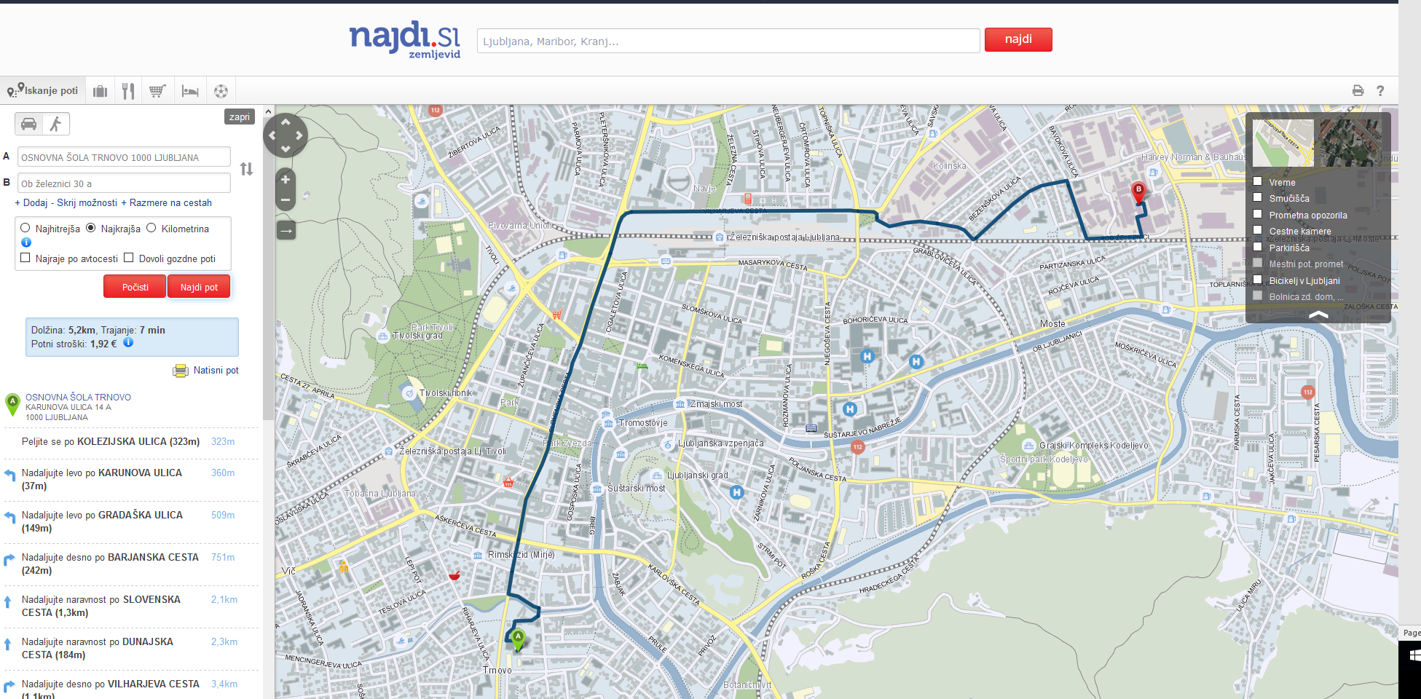
NE POZABITE – NAJKRAJŠA RAZDALJA med vstopno in izstopno točko.
V primeru, da udeleženec nima možnosti prevoza z javnimi prevoznimi sredstvi, se mu prizna kilometrina v višini 18 % cene neosvinčenega motornega bencina – 95 oktanov za prevoženi kilometer, največ do 0,22 EUR na kilometer, na zadnji dan službene poti (za razdaljo je uporabljena najkrajša pot, izračunana preko spletne strani zemljevid.najdi.si). V primeru, da prevoz z javnimi prevoznimi sredstvi ni možen, če ne obstaja oziroma če ga glede na uro začetka in/ali konca poti ni možno uporabiti, lahko uveljavljate kilometrino. To pojasnite v povračilu.
Za najeta vozila (največ B kategorije oz. ekvivalentno) ali taksije se upoštevajo dejanski stroški, kadar niso pretirani v primerjavi z drugimi prevoznimi sredstvi.
V primeru, ko uveljavljate kilometrino namesto javnega prevoza, to utemeljite v končnem poročilu.

Zavarovanje na službeni poti
Med upravičene stroške sodi tudi zavarovanje na službeni poti, ki jih udeleženec dobi povrnjene na podlagi ustreznih dokazil (kopij računov), ki jih priloži končnemu poročilu.

b) Kotizacija
Kotizacija, ki jo določi organizator dogodka, je plačana neposredno organizatorju (s strani Centra).

c) Dodatni stroški
Dodatni stroški so dnevnice, lokalni prevozi in morebitni drugi stroški, vezani na opravljeno pot.

Odpoved udeležbe in povrnitev stroškov
V primeru odpovedi udeležbe s strani udeleženca, Center povrne stroške, ki so že nastali, le v primeru višje sile.

Obveznosti

Obveznosti šole/vrtca
Za uspešno izvedbo šola/vrtec:
- zagotovi podpis pooblaščene osebe in žig šole/vrtca na prijavnici in dogovoru o sofinanciranju,
- vnaprej rezervira in plača letalsko karto (če ni drugače dogovorjeno s Centrom),
- udeležencu izstavi potni nalog,
- na podlagi dokumentov, ki jih dostavi udeleženec po vrnitvi, obračuna potni nalog,
- po prejemu sredstev od Centra udeležencu izplača morebitno razliko.

Obveznosti udeleženca
Udeleženec prejme dogovor o sofinanciranju po elektronski pošti in ga posreduje v podpis pooblaščeni osebi. Njegova obveznost je, da:
- obvesti računovodstvo šole/vrtca, da je sklenjen dogovor o sofinanciranju službene poti na PDW/KS,
- skrbno hrani dokumente o potovanju (vozovnice, vstopne kupone na letališču/ih, račune …),
- po končani PDW/KS v 30 koledarskih dneh pripravi končno poročilo, kjer jasno opiše vsebinske vidike sodelovanja na PDW/KS ter v finančnem delu navede vse stroške, nastale v okviru udeležbe na PDW/KS. Finančni del končnega poročila je podlaga za povrnitev nastalih stroškov. Finančnemu delu končnega poročila mora udeleženec priložiti naslednja dokazila:
  - potrdilo o udeležbi na PDW/KS,
  - kopijo računa za letalske vozovnice (če letalsko vozovnico plača šola) in originalne vstopne kupone,
  - kopijo računa za namestitev v primeru, da je šel dan prej in/ali ostal dan dlje,
  - kopijo vseh računov ali vozovnic za lokalni prevoz v tuji državi,
  - kopijo računa za plačilo potovalnega zavarovanja,
  - kopijo obračuna potnega naloga,
  - potrdilo o cenah javnega prevoza od doma do odhodne točke,
  - druga dokazila po potrebi.

V primeru, da udeleženec v predvidenem roku ne pripravi končnega poročila, matična organizacija ni upravičena do povračila stroškov.

Vpišite obroke, ki ste jih prejeli. Tudi zadnji dan dogodka.
Vpišite znesek kotizacije, kot je vpisan na dogovoru ali vpišite »plačal CMEPIUS«.
Enako pri namestitvi.

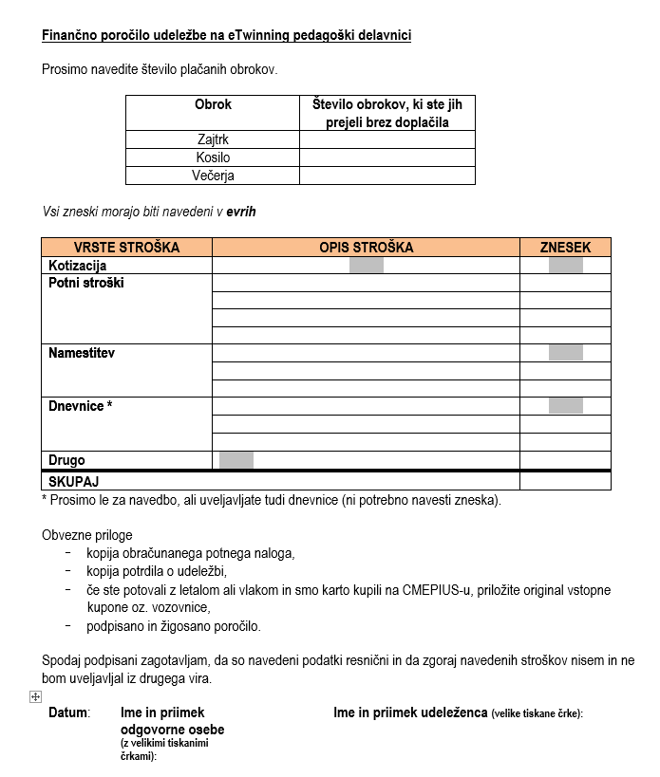
Pri dnevnicah vpišite DA ali NE. Zneski so razvidni s potnega naloga.
Vpišite druge stroške (npr. zavarovanje …)

POTNI STROŠKI: vpišite znesek letalske karte ali vpišite »plačal CMEPIUS«. Prav tako vpišite znesek stroškov lokalnega prevoza, ki so nastali med delavnico/seminarjem/konferenco, ter
znesek stroškov javnega prevoza/kilometrine do/z letališča ali drugega zbirnega mesta.

OBVEZNE PRILOGE: ne pozabite priložiti kopijo ustrezno izpolnjenega POTNEGA NALOGA in ostale obvezne priloge!

Obveznosti Centra
Na podlagi prijave in izbora Center pripravi dogovor o sofinanciranju in ga po elektronski pošti pošlje udeležencu. Poleg tega:
- udeleženca obvesti o programu PDW/KS in posreduje informacije, ki jih dobiva od nacionalne agencije, ki dogodek organizira,
- rezervira in plača letalsko karto, če je tako dogovorjeno,
- organizatorju plača kotizacijo za udeleženca,
- na podlagi končnega poročila obračuna stroške v skladu s dogovorom o sofinanciranju in jih povrne na transakcijski račun matične šole/vrtca.

Višja sila pomeni vsako nepredvidljivo izjemno okoliščino ali dogodek, ki je zunaj nadzora strank, eni ali drugi od njih preprečuje izpolnjevanje katere od njunih obveznosti, ga ni mogoče pripisati njuni napaki ali malomarnosti in se kljub vsej potrebni skrbnosti izkaže za nepremostljivo/-vega. Stranka, ki ne izpolni obveznosti, višji sili ne more pripisati pomanjkljivosti opreme ali materiala oziroma zamud pri njihovi dobavi (razen če je vzrok višja sila), delovnih sporov, stavk in finančnih težav.

